Las cosas pequeñas
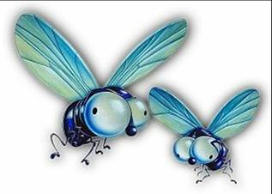
Cuenta San Agustín, como un hecho o como una metáfora, que un hombre muy católico estaba muy molesto por que había en su lugar unas moscas que le molestaban muchos. Se desesperaba con ellas y maldecía la hora en que había llegado a su casa y se le habían metido tantas moscas que le traían mortificado.

Como fuera un hereje maniqueo a visitarle y le viera tan alterado, le preguntó la causa.
El le dijo: “Son las moscas malditas, animales tan pequeños y molestos, las que me quitan la paz”
Vio el hereje buena ocasión para inducirle a que se hiciera de su herejía. Y le decía con palabras muy persuasivas:
“Ved que hay dos cosas en el mundo, las que hace el principio bueno y son buenas. Y las que son malas porque las hecho el principio malo. Ved, amigo que no hay un Dios, sino dos dioses; y las moscas molestan porque han sido hechas por el dios malo”

El católico, como estaba tan enfadado y había dicho tantas cosas malas contra las pobres moscas, no se atrevió a contradecirle y, en parte con el silencio y en parte con el enfado, estaba ya pensando casi como el maniqueo. Pensaba que no iba a reconocer que las moscas las había hecho Dios, siendo tan molestas.
El maniqueo entonces le preguntó, creyendo que le tenia ya conquistado. “Pues si Dios no hizo las moscas, ¿quien las hizo entonces?”
El católico, que seguía enfadado le respondió: “Seguro que las hizo el diablo”
Pues si el diablo hizo las moscas, ¿quién crees que hizo las abejas que son un poco mayores? El católico siguió consintiendo.
De la abeja pasaron a los langostas, de las langostas a la lagartijas, de las lagartijas a los pájaros, de los pájaros a los corderos, de los corderos a las vacas, de las vacas a los elefantes, de los elefantes al hombre, y del hombre al mundo entero, afirmando y reafirmando que hay dos dioses y que hay criaturas buenas y otras malas.

San Agustín concluye: “Tened cuidado que desde unas moscas uno puede llegar a condescender con el error y caer en los más grandes torpezas… y tened cuidado con no tener las ideas claras en las cosas pequeñas, porque entonces tampoco las tendréis en las mayores”

